**Grado Nome e Cognome:**

C.le Magg. VFP4 Martina TRABUCCHI

**Data di nascita:** 06/07/2002

**Luogo di nascita:** Aosta (AO)

**Corso:** 19° Concorso Atleti 2020

**Data di arruolamento:** 14/01/2021

**Reparto di provenienza:** CSE – Sez. Sport Inv.

**Attività praticata:** Biathlon

**Specialità:** Tutte

**Tecnico:** Grd. Sc. Saverio ZINI

**Categoria:** Senior

**Nazionale:** Si  **Capo Sezione:** 1° Lgt. Francesco Berlendis

**Titolo di studio:** Diploma di maturità – Liceo Linguistico

**Palmarès**

|  |  |  |  |
| --- | --- | --- | --- |
| **Olimpiadi** | **0** | **0** | **0** |
| **Campionato Mondiale** | **0** | **0** | **0** |
| **Campionato Mondiale Giovani** | **0** | **1** | **1** |
| **Podi Coppa del mondo** | **0** | **0** | **0** |
| **Coppa del mondo – Classifica Generale** | **0** | **0** | **0** |
| **Coppa del mondo – Classifica di Specialità** | **0** | **0** | **0** |
| **Campionato Europeo** | **0** | **0** | **0** |
| **Coppa Europa** | **0** | **0** | **0** |
| **Campionato Italiano** | **0** | **1** | **0** |
| **Campionato Italiano Giovani** | **3** | **5** | **3** |

**Statistiche aggiornate al 18 maggio 2021**

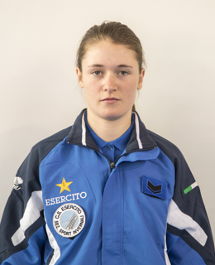

**NOTE**